ประมวลภาพโครงการ

โครงการคัดกรองภาวะสุขภาพช่องปากในเด็กวัยเรียน ประจำปีงบประมาณ 2563
รุ่นที่ 2 โรงเรียนบ้านตำมะลังใต้

1 กิจกรรมอบรมแลกเปลี่ยนเรียนรู้การดูแลภาวะสุขภาพช่องปากในเด็กวัยเรียน
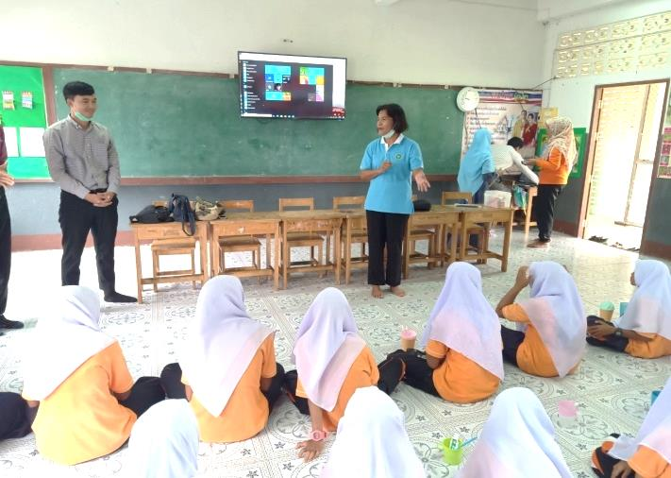
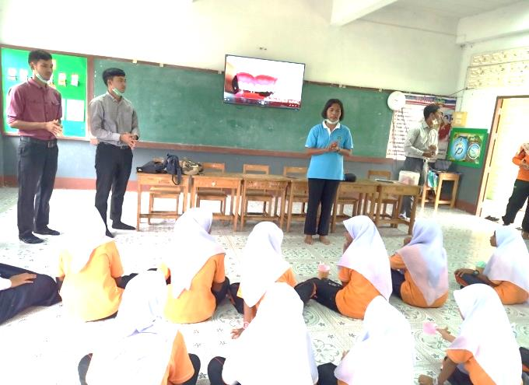

พิธีเปิดกิจกรรมการอบรมแลกเปลี่ยนเรียนรู้การดูแลภาวะสุขภาพช่องปากในเด็กวัยเรียน
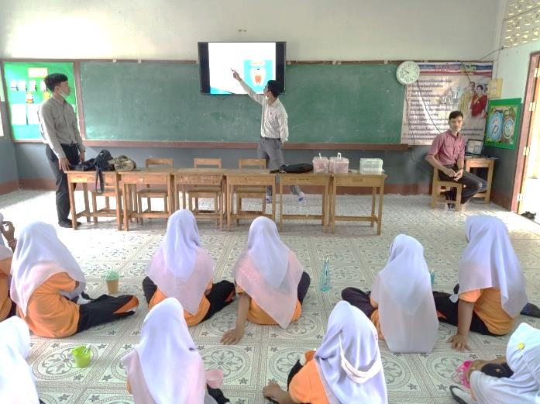
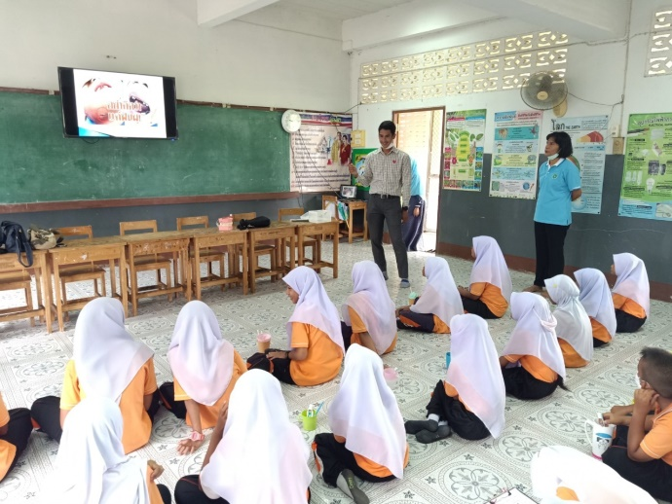
โดย ผอ.รพ.สต.ตำมะลัง นางเดียงสา ยังเจริญ

วิทยากรให้ความรู้แก่เด็กนักเรียน

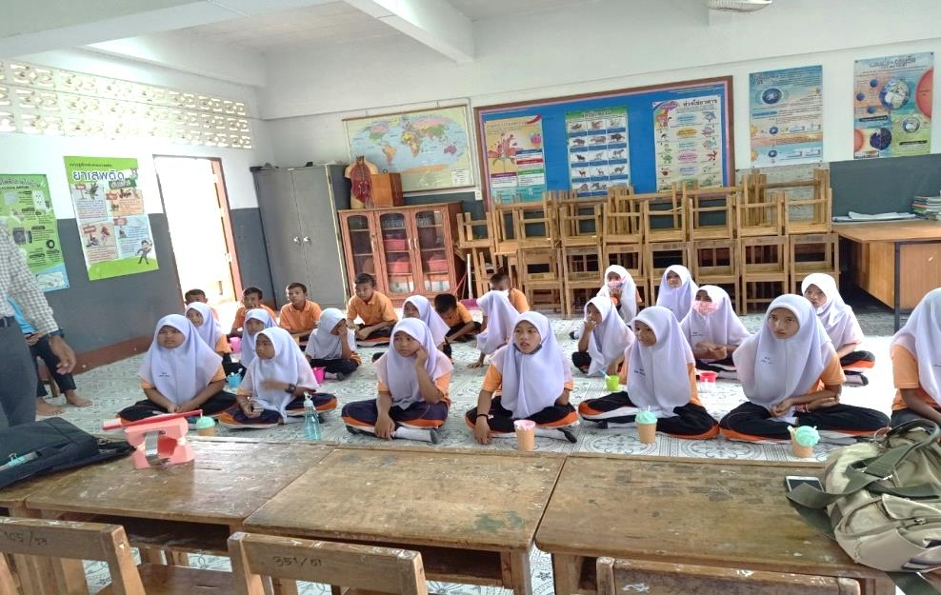

ตั้งใจฟังวิทยากรให้ความรู้กันทุกคน

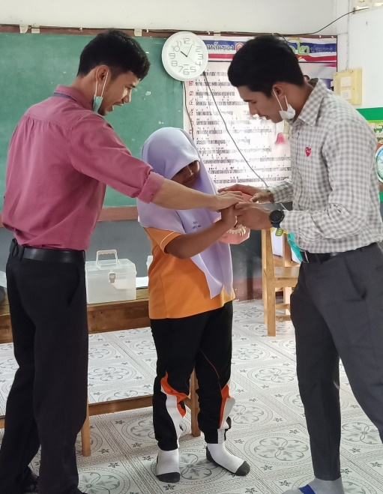
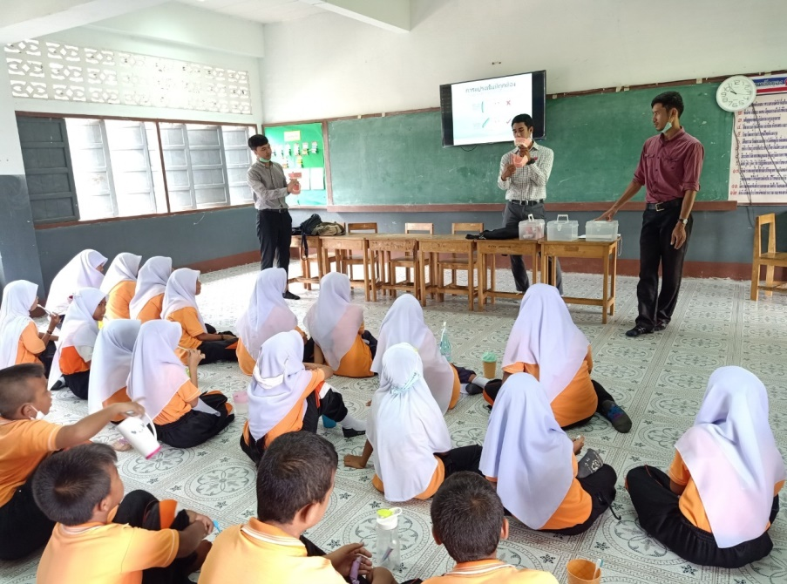

วิทยากรให้ความรู้การดูแลสุขภาพช่องปากและสาธิตวิธีแปรงฟันถูกวิธี

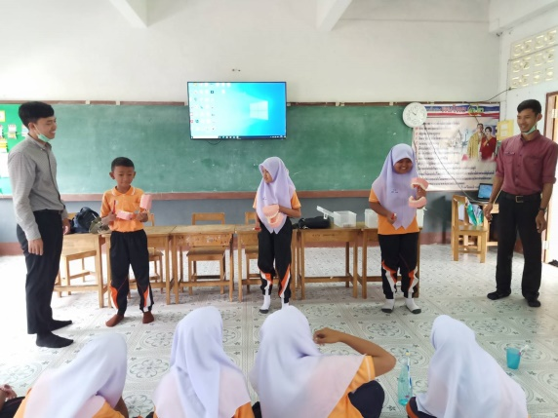

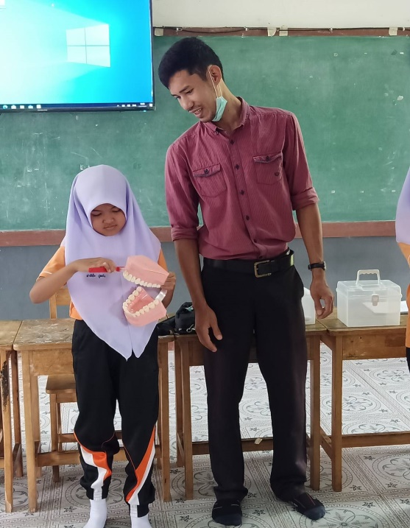
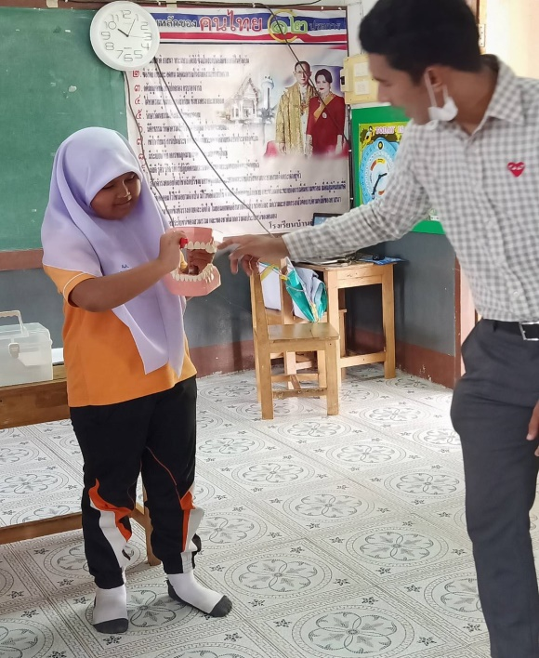

ตัวแทนเด็กนักเรียนสาธิตวิธีการแปรงฟันถูกวิธี

2 กิจกรรมคัดกรองภาวะสุขภาพช่องปากในเด็กวัยเรียน

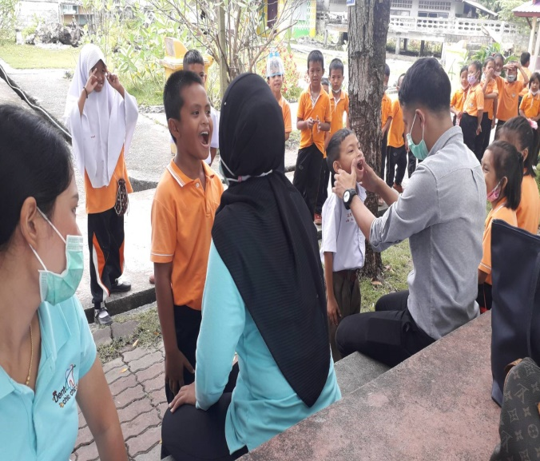
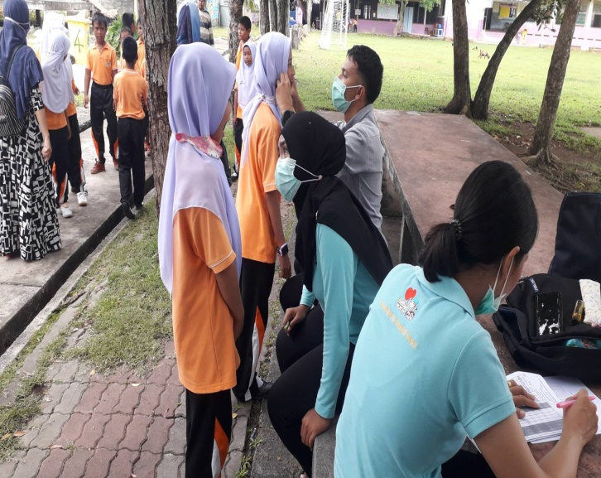

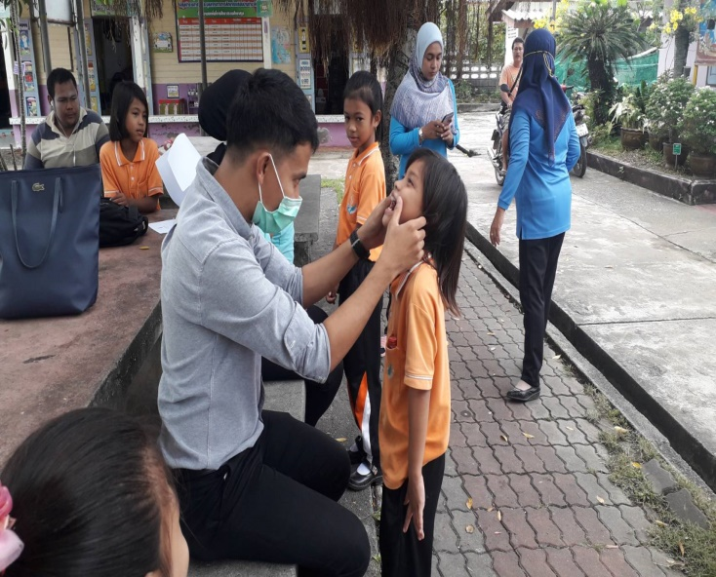
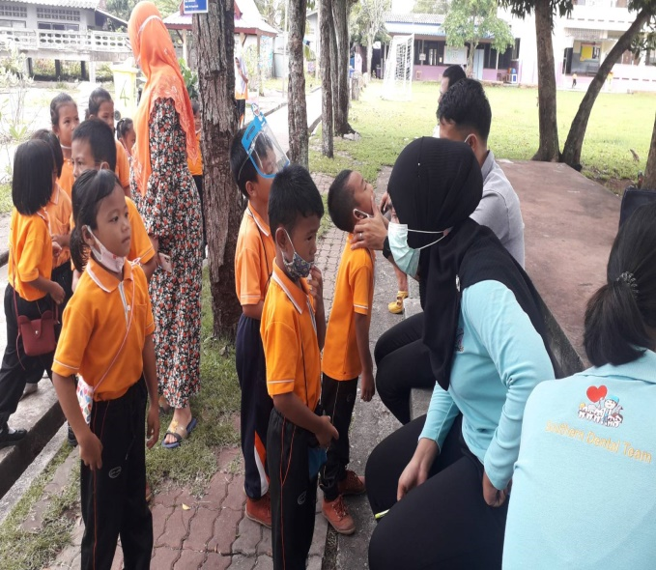

คัดกรองสุขภาพช่องปากโดยเจ้าหน้าที่ทันตกรรม รพ.สตูล

3 กิจกรรมส่งเสริมทันตสุขภาพแปรงฟันหลังอาหารกลางวัน

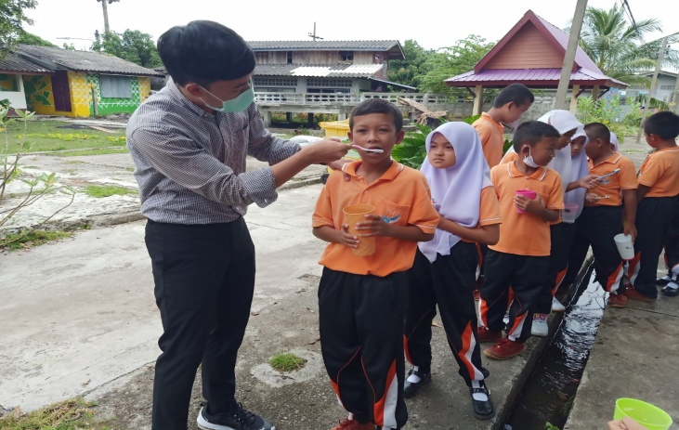

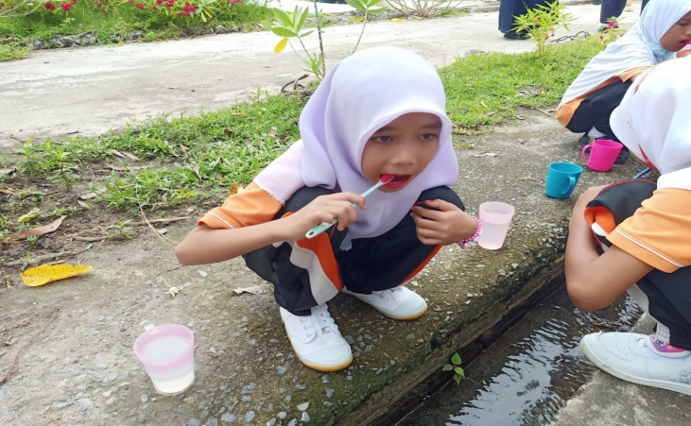

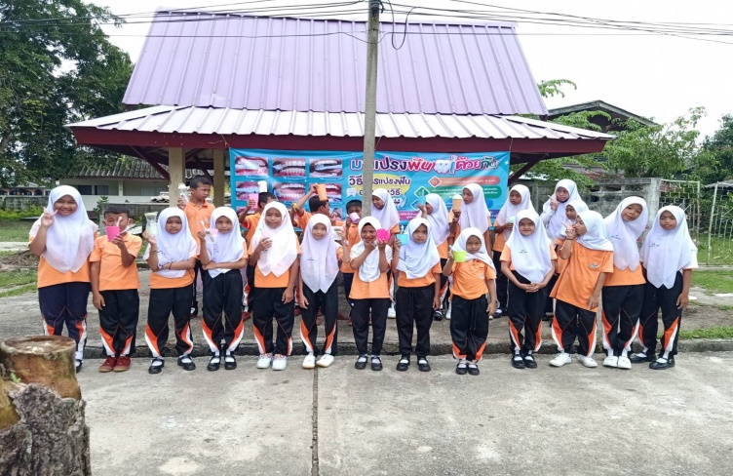

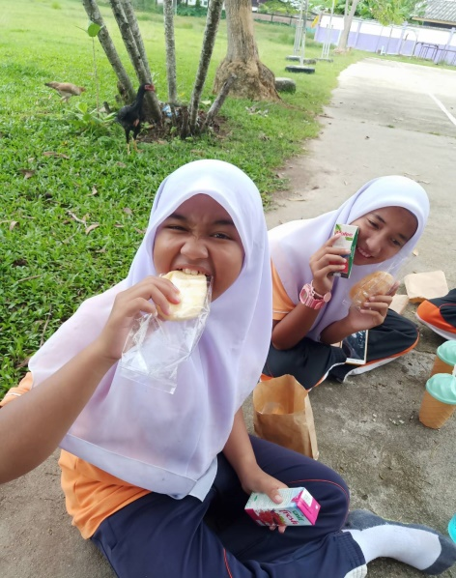
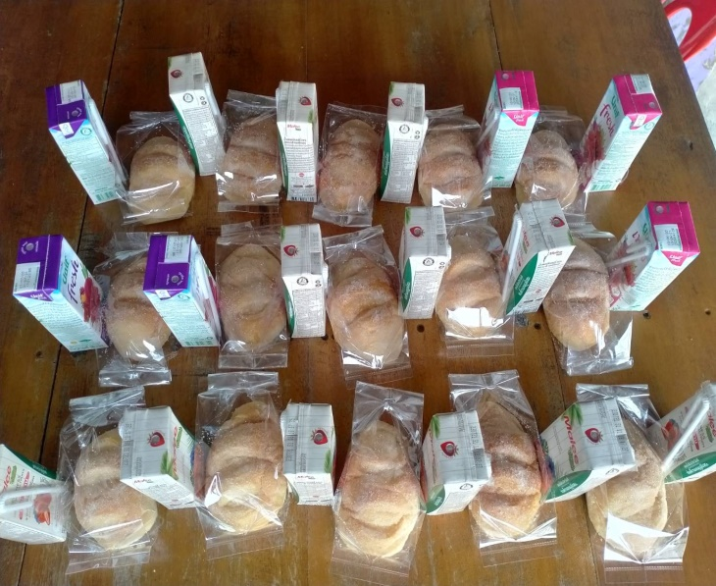

อาหารว่าง (ช่วงเช้า)
ประกอบด้วย น้ำผลไม้ + เบเกอร์รี่ + น้ำเปล่า

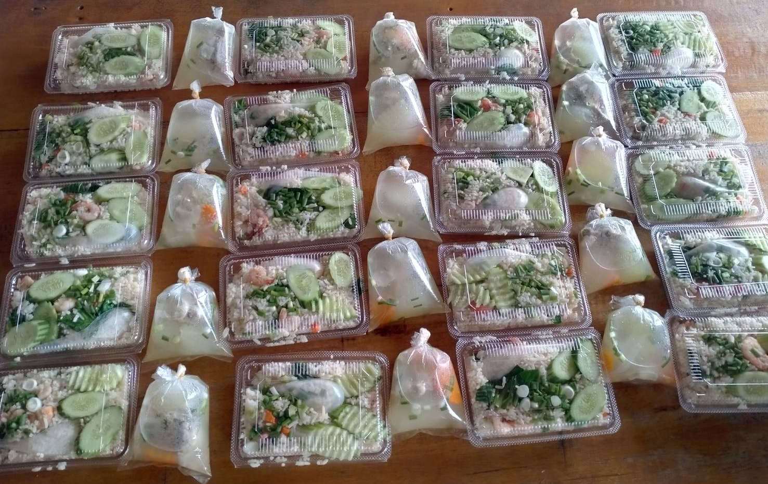

อาหารกลางวัน
ประกอบด้วย ข้าวผัดทะเล + น้ำเปล่า

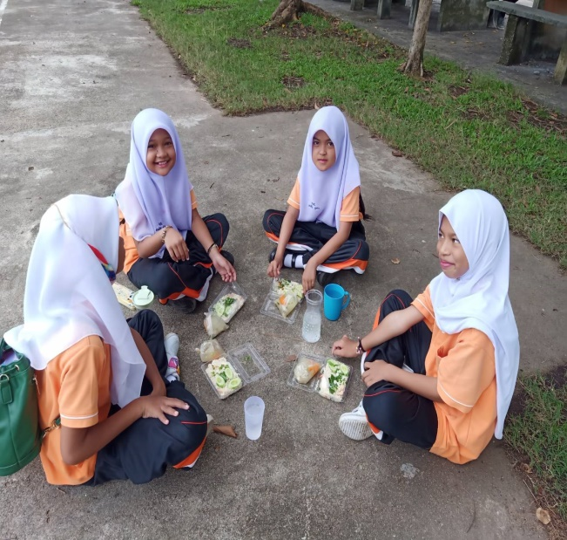
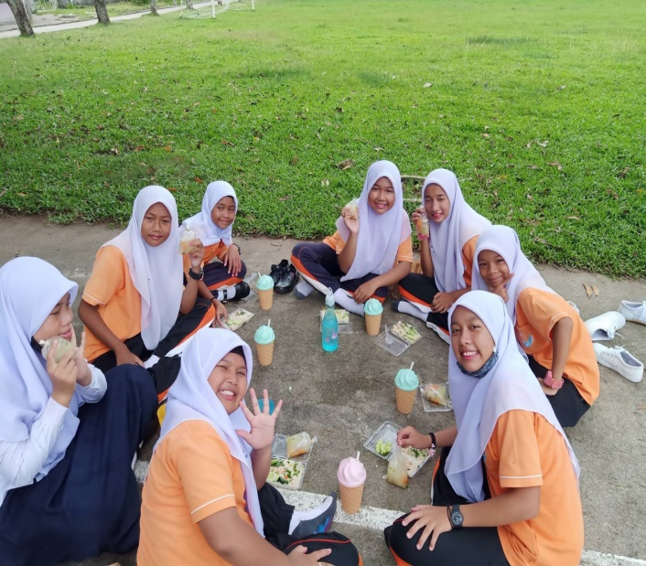

รับประทานอาหารกลางวัน

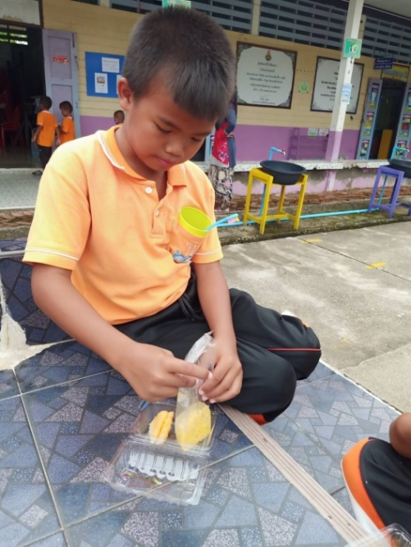
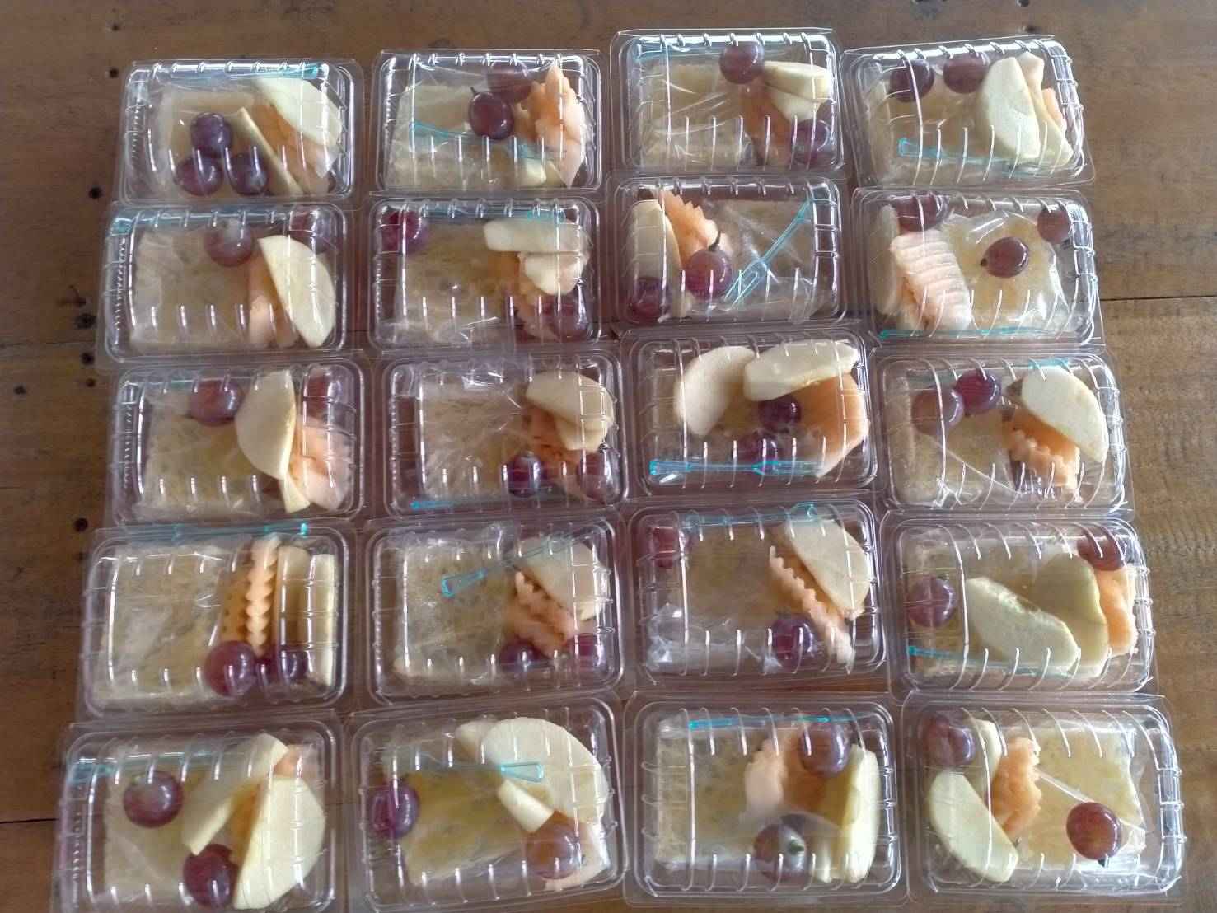

อาหารว่าง (ช่วงบ่าย)
ประกอบด้วย วุ้นไข่ + ผลไม้ + น้ำเปล่า

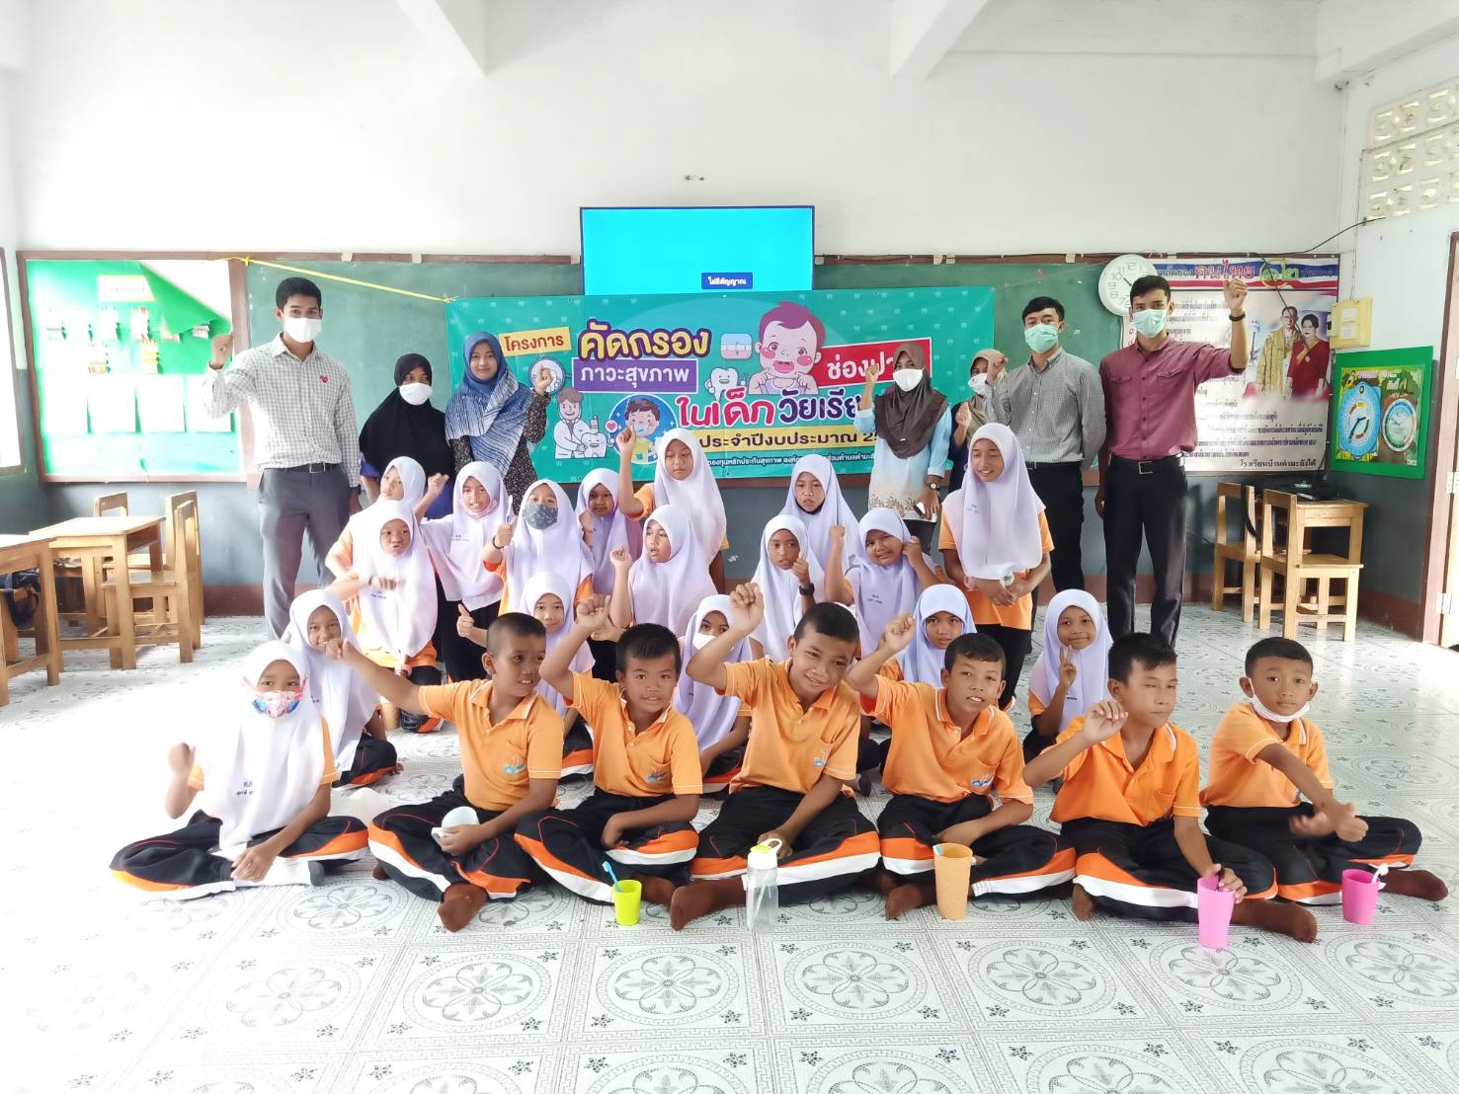

ภาพรวม โครงการคัดกรองภาวะสุขภาพช่องปากในเด็กวัยเรียน ประจำปีงบประมาณ 2563
ณ โรงเรียนบ้านตำมะลังใต้

